Procedimiento de Transferencia de la Información



INSTITUTO NACIONAL ELECTORAL
DIRECCIÓN EJECUTIVA DEL REGISTRO FEDERAL DE ELECTORES
JUNTA LOCAL EJECUTIVA EN PUEBLA Y MAC’S

TABLA DE RESPONSABLES
RESPONSABLES | ROL | NOMBRE | FIRMA
Elaboración: | Coordinadores de la Calidad | L.A.P. Claudia Cardona Ramírez
 |  | Ing. Julio César Fernández Hernández
 |  | C. Jorge Alfonso Olvera Águila
Revisión: | Alta Dirección | Mtro. Carlos Alberto Montero Catalán
Aprobación: | Alta Dirección | Dr. Marcos Rodríguez del Castillo
 |  | Lic. Marcelo Pineda Pineda
 |  | C. Laura Luisa Osorno Amero

- OBJETIVO

Establecer los lineamientos para el envío de la información que se genera en los MAC producto de los trámites y entrega de la Credencial para Votar (CPV) y que tiene que ser enviada a CECyRD para su procesamiento.

- ALCANCE

Este procedimiento es aplicable para todas las actividades que se describen en la transferencia de la información en función del trámite de la Credencia para Votar que realizan los Módulos de Atención Ciudadana.

- DOCUMENTOS DE REFERENCIA

- Ley de Protección de Datos Personales.
- Norma ISO 9000:2015 Sistema de Gestión de la Calidad - Fundamentos y vocabulario.
- Norma ISO 9001:2015 Sistema de Gestión de la Calidad – Requisitos.
- Manual del Modelo de Atención Ciudadana. Versión vigente.
- Manual del Sistema de Gestión de la Calidad.
- Manual para la Operación del Módulo de Atención Ciudadana. Tomo lII, IV y V. Versión vigente.
- Ley General de Instituciones y Procedimientos Electorales (LGIPE).

- ROLES Y RESPONSABILIDADES

A continuación, se describen las responsabilidades del Responsable de Módulos. Manual del Modelo de Atención Ciudadana; pág. 35-37):

No. | Rol | Responsabilidades
1 | Responsable de Módulo (RM) | Mantener canales de comunicación eficientes con los funcionarios del Módulo de Atención Ciudadana.  Garantizar la confidencialidad de la información proporcionada por la ciudadanía en términos de la Ley.  Realizar el seguimiento a la operación del Módulo de Atención Ciudadana en relación a la Actualización del Padrón Electoral, Entrega de la Credencial para Votar y Actualización de la Lista Nominal.  Vigilar y controlar que el acceso al SIIRFE-MAC, sea exclusivamente por el personal autorizado por el Vocal del RFE en la Junta Distrital, además de ser el responsable de las autorizaciones para su operación.  Vigilar que la realización de los trámites se lleve a cabo de conformidad con los requisitos establecidos en el acuerdo de medios aprobado por la Comisión Nacional de Vigilancia.  Validar que la información de cada trámite sea acorde con el soporte documental (documento de identidad, documento de identificación con fotografía y comprobante de domicilio) tanto en la captura como en su digitalización.  Verificar que para efectuar un trámite los funcionarios de Módulo lleven a cabo a la identificación de la ciudadanía, utilizando las herramientas biométricas o información con la que se cuente en la base datos del Padrón Electoral local y/o nacional.  Verificar que los funcionarios proporcionan el servicio de atención ciudadana en el marco del protocolo de atención, en particular lo relativo a los grupos vulnerables, así como los minoritarios.  Llevar a cabo la actualización de las versiones del SIIRFE-MAC en el marco de las instrucciones establecidas al respecto por el área central.  Realizar la actualización de la Base de datos del Padrón Electoral Local en el marco de las instrucciones establecidas al respecto por el área central.  Realizar la actualización de los catálogos cartográficos en el marco de las instrucciones establecidas al respecto por el área central.  Realizar la ejecución de los scripts administrativos y RPM’s en el marco de las instrucciones establecidas al respecto por el área central.  Realizar el seguimiento al flujo en la de generación de la Credencial para Votar, desde recepción, conciliación, entrega e incorporación a la Lista Nominal.  Realizar las actividades inherentes al retiro e inhabilitación de las Credenciales para Votar, que han concluido su ciclo.  Vigilar que los horarios y días de atención de los Módulos de Atención Ciudadana se realicen de acuerdo con el Directorio aprobado.  Supervisar que el equipo tecnológico y periféricos asignado al Módulo de Atención ciudadana funcionen correctamente, así como en su caso, reportar cualquier incidencia a través del Centro de Atención a Usuarios.  Verificar la correcta organización de la documentación en el MAC.  Integrar las cifras y proporcionar oportunamente al Vocal del Registro Federal de Electores la información técnica-operativa sobre el desarrollo de la operación del Módulo de Atención Ciudadana.  Supervisar la integración de los paquetes de la documentación acorde a su destino y en el marco de la normatividad establecida.  Garantizar que el servicio que se proporcioné a la ciudadanía sea de acuerdo a los criterios de Calidad establecidos por el Instituto.  Verificar que la documentación contenga todos los apartados debidamente requisitados, así como las huellas y firmas autógrafas de las y los ciudadanos y de las o los funcionarios.  Desarrollar las demás funciones inherentes a su área de competencia que le encomiende el Vocal de Registro Federal de Electores.
- TÉRMINOS Y DEFINICIONES

Termino | Definición
INE | Instituto Nacional Electoral.
LGIPE | Ley General de Instituciones y Procedimientos Electorales.
CPV | Credencial para Votar.
CECyRD | Centro de Cómputo y Resguardo Documental.
SIIRFE | Sistema Integral de Información del Registro Federal de Electores.
SIIRFE-MAC | Sistema Integral de Información del Registro Federal de Electores en el Módulo de Atención Ciudadana.
USI | Usurpación de Identidad.
DPI | Datos Presuntamente Irregulares.
SUS | Suspensión de Derechos Político-Electorales.
LISTA NOMINAL DE ELECTORES | Relación elaborada por la Dirección Ejecutiva del Registro Federal de Electores que contienen el nombre de las personas incluidas en el Padrón Electoral, agrupadas por distrito y sección, a quienes se ha expedido y entregado su Credencial para Votar.
NOTIFICACIÓN | Documento por el cual se hace constar a la persona sobre la situación registral de su trámite, solicitando su presencia en el MAC.
PADRÓN ELECTORAL | Consta de la información básica de los varones y mujeres mexicanos, mayores de 18 años que han presentado la solicitud a que se refiere el párrafo 1 del artículo 135 de la LEGIPE, agrupados en dos secciones, la de ciudadanos residentes en México y la de ciudadanos residentes en el extranjero.

- POLÍTICAS DE OPERACIÓN

Son las acciones que rigen la actuación de los funcionarios conforme a objetivos institucionales, para garantizar un servicio enmarcado en condiciones de igualdad, derechos y oportunidades para la ciudadanía que solicita un trámite registral al Instituto Nacional Electoral, con apego a la normatividad vigente en la materia, para ello se cita lo siguiente:

- Manual del Modelo de Atención Ciudadana:
“Protección a la información”; pág. 12.

- DESCRIPCIÓN DE LAS ACTIVIDADES

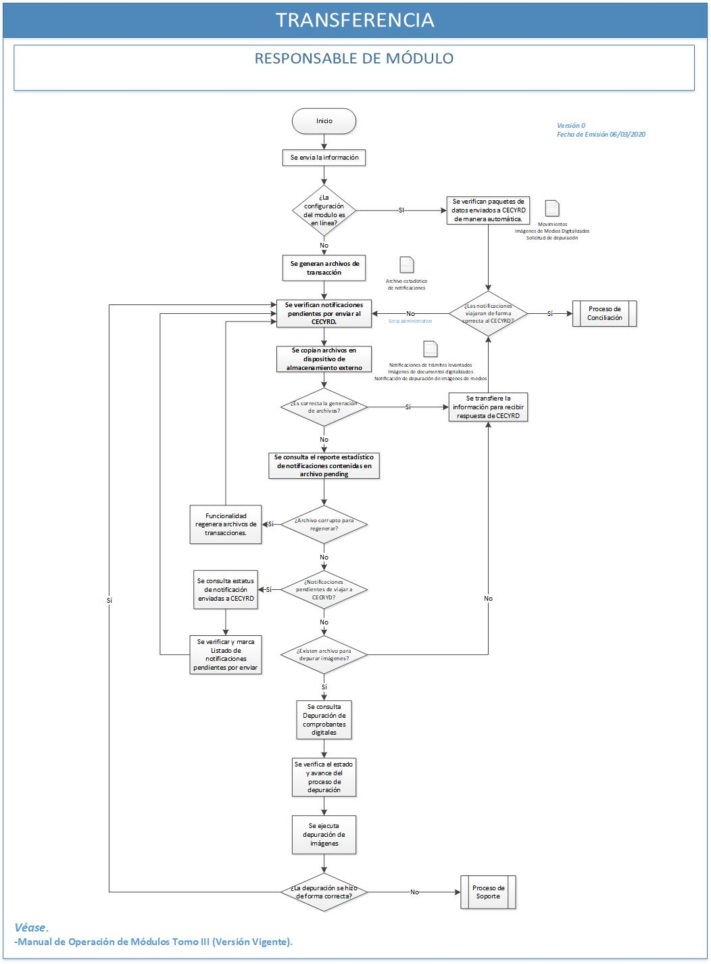
- CONTROL DE CAMBIOS

Número de Versión | Fecha de Actualización | Descripción del Cambio
0 | N/A | N/A

